**ใบความรู้ที่ 1.1**

**เรื่อง ความหมายและความสำคัญของโปรแกรม  Microsoft Excel 2010**

Excel 2010 เป็นโปรแกรมประเภทเสปรดชีต สำหรับงานคำนวณในลักษณะต่างๆ เช่น การคำนวณ รายรับรายจ่าย ด้านบัญชี คณิตศาสตร์ วิทยาศาสตร์ ฯลฯ การสร้างตาราง กราฟแผนภูมิ การจัดเก็บข้อมูล เป็นโปรแกรมที่มีประโยชน์และจำเป็นต้องใช้ในสำนักงานหรือหน่วยงานต่างๆ หรืองานใดๆ ก็ตามที่เกี่ยวข้องกับการคำนวณโปรแกรมนี้ช่วยให้การคำนวณสะดวกกว่าการคิดคำนวณด้วยเครื่องคิดเลขหรือคิดคำนวณเองด้วยสมองมนุษย์อย่างไร ลองดูภาพประกอบ 2 ภาพเปรียบเทียบกัน การคำนวณในกระดาษและคำนวณในหน้าจอ Excel 2010

1. กรณีเป็นการคำนวณในกระดาษ การบวกลบ คูณ หาร เราต้องทำการคิดคำนวณใหม่ เมื่อมีการเปลี่ยนตัวเลขในกระดาษ ทำให้เสียเวลามาก

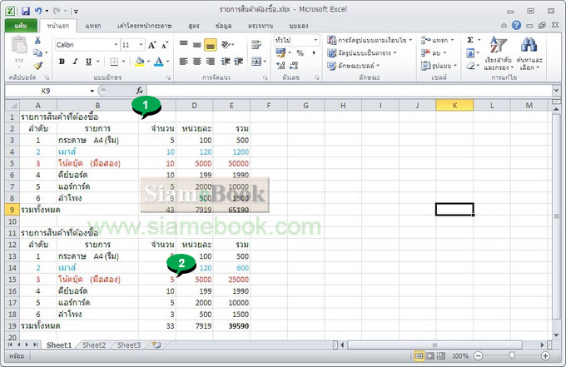2. ในขณะที่การคำนวณในโปรแกรม Excel 2010 นั้น เมื่อเปลี่ยนตัวเลขก็จะทำให้ผลลัพธ์เปลี่ยนอัตโนมัติ เช่น จำนวนโน้ตบุ๊คต้องการซื้อเพียง 5 เครื่องเท่านั้น ก็ลบตัวเลข10 ออกไป พิมพ์ 5 เข้าไป โปรแกรมจะคำนวณให้ใหม่ทันที โดยไม่ต้องคิดคำนวณใหม่แต่อย่างใด

3. ตัวเลขที่นำมาเป็นตัวอย่างในการคิดคำนวณนี้ เป็นตัวเลขง่ายๆ แต่การทำงานจริงๆ แล้ว มีตัวเลขมากกว่านี้ ความซับซ้อนมากกว่านี้ เช่น มีพนักงานในบริษัทเป็นร้อยคน การคิดคำนวณเงินทำงานล่วงเวลา หรือจ่ายเงินเดือน หักเงินเดือน สามารถหาผลลัพธ์ได้อย่างรวดเร็ว และยังง่ายกับการจัดทำเป็นรายงานออกมาด้วยเช่นกัน การใช้งานในชีวิตประจำวัน ถ้าไม่ได้ทำธุรกิจส่วนตัวแล้ว หรืองานด้านบัญชี โอกาสใช้งานโปรแกรมนี้ก็จะน้อยมาก เพราะไม่มีตัวเลขอะไรให้ต้องคิดคำนวณ

**ความสามารถของโปรแกรมนี้ในด้านอื่นๆ**

นอกจากการคิดคำนวณแล้ว การใช้งานด้านอื่นที่โดดเด่นก็คือการสร้างแผนภูมิ สร้างกราฟ การจัดทำเอกสารที่ต้องมีการคำนวณตัวเลขอย่างใบเสร็จรับเงิน ใบส่งของ ซึ่งเราอาจสร้างเป็นไฟล์แม่แบบไว้ สามารถพิมพ์ชื่อสินค้าลงไป และสั่งพิมพ์ออกทางเครื่องพิมพ์ได้เลย

**ใบงานที่ 1.1**

**เรื่อง ความหมายและความสำคัญของโปรแกรม  Microsoft Excel 2010**

**คำชี้แจง** : ให้นักเรียนนำความรู้ที่ได้จากใบความรู้ที่ 1.1 มาสรุปในรูปแบบแผนผังความคิด (May Mapping)

**ชื่อ.............................................สกุล...............................ขั้น.............เลขที่............**